暨南大学本科实验报告专用纸
课程名称 高级语言程序设计实验 成绩评定
实验项目名称 指针的使用 指导教师 张鑫源
实验项目编号 实验项目类型 实验地点
学生姓名 徐林怡 学号 2019051093
学院 智能科学与工程学院 系 专业 信息安全
实验时间2020年5月27日 上午～5月31日 下午 温度 ℃湿度
- 实验目的
- 熟悉指针的使用，包括指针变量，数组指针，指针数组；
- 用指向函数的指针，实现对数组排序规则的用户指定；
- 学习如何使用随机数填充数组，以及由用户指定数组维度所涉及到的动态内存分配。
- 实验内容和要求
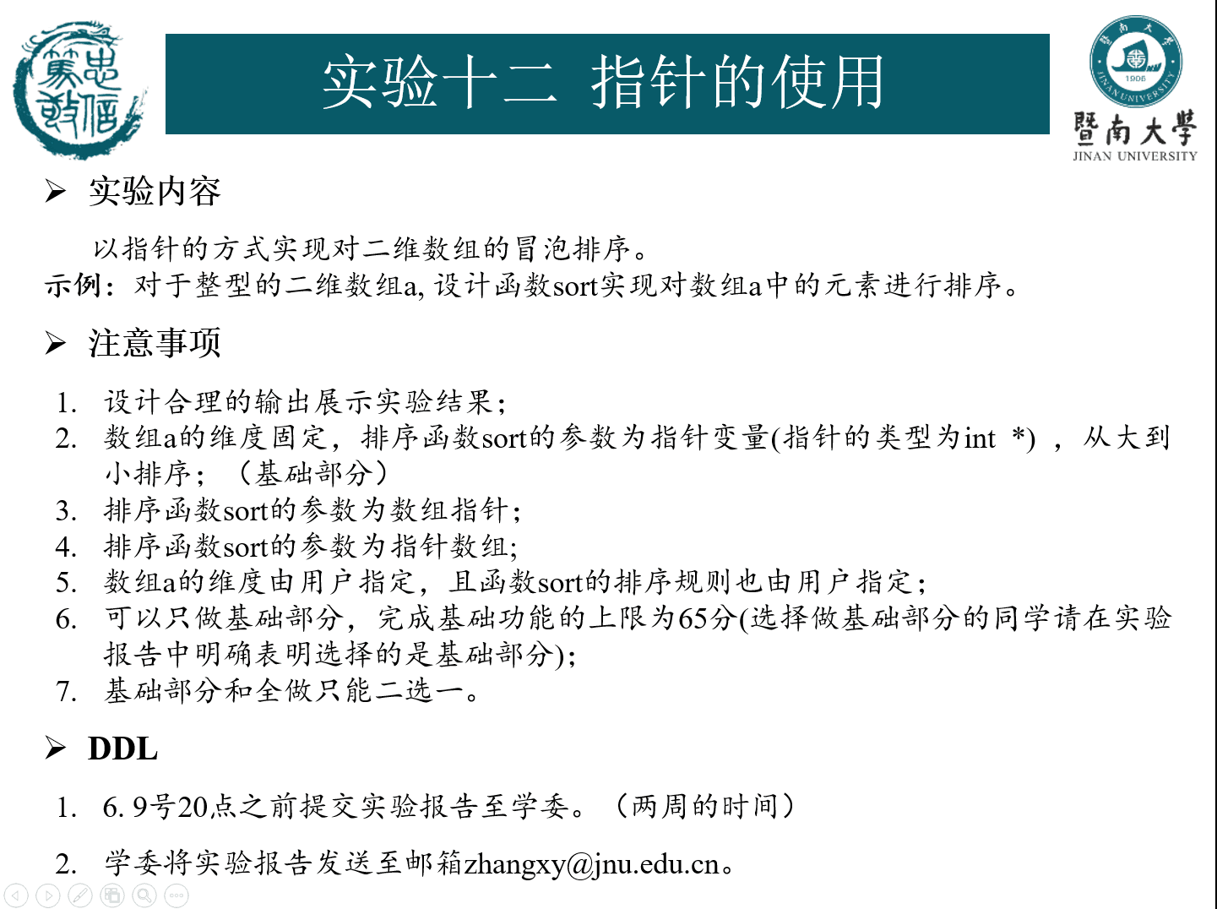
- 主要仪器设备
仪器：计算机
实验环境：Visual Studio 2019
- 源程序（流程图见附页）
- sort函数参数为指针变量
#include<stdio.h>
#include<stdlib.h>
#include<time.h>
void fill_array(int* p, int m, int n);//给数组元素赋值
void wrt_array(int* p, int m, int n); //输出数组元素
void sort(int* p, int m, int n, int (*q)(int*, int, int));
int *up(int* p, int m, int n); //从小到大排序
int *down(int* p, int m, int n);//从大到小排序
int main()
{
int* a, m, n;
int* b, q;
printf("Array size:");
scanf_s("%d%d", &m, &n); //数组a为m行n列
a = (int*)calloc(m * n, sizeof(int));//给a开辟存储空间
fill_array(a, m, n); //利用随机数给数组赋值
printf("Before sorted:\n");
wrt_array(a, m, n); //打印排序前的数组元素
printf("Sort command:");
scanf_s("%d", &q); //用户选择排序方式
if (q == 1)
b = up;
else if (q == 2)
b = down;
else
{
printf("Error!");
exit(1);
}
printf("After sorted:\n");//打印排序后的数组元素
sort(a, m, n, b);
return 0;
}
//给数组元素用随机数赋值
void fill_array(int* p, int m, int n)
{
srand(time(NULL)); //改变随机数种子的值
int i, j;
for (i = 0; i < m; i++)
for (j = 0; j < n; j++)
*(p+n*i+j) = rand() % 20+1; //随机数范围为[1,20]
}
//输出数组元素
void wrt_array(int* p, int m, int n)
{
int i, j;
for (i = 0; i < m; i++)
{
for (j = 0; j < n; j++)
printf("%4d", *(p+n*i+j));
printf("\n");
}
}
void sort(int* p, int m, int n, int (*q)(int*, int, int))
{
(*q)(p, m, n);
wrt_array(p, m, n);
}
int *up(int* p, int m, int n) //从小到大冒泡排序

{
int i, j, t;
for(i=0;i<m*n-1;i++)
for(j=1;j<m*n-i;j++)
if (*(p + j - 1) > * (p + j))
{
t = *(p + j - 1);
*(p + j - 1) = * (p + j);
*(p + j) = t;
}
return *p;
}
int *down(int* p, int m, int n) //从大到小冒泡排序

{
int i, j, t;
for (i = 0; i < m * n - 1; i++)
for (j = 1; j < m * n - i; j++)
if (*(p + j - 1) < * (p + j))
{
t = *(p + j - 1);
*(p + j - 1) = *(p + j);
*(p + j) = t;
}
return *p;
}
- sort函数参数为数组指针
#include<stdio.h>
#include<stdlib.h>
#include<time.h>
void fill_array(int* p, int m, int n);//给数组元素赋值
void wrt_array(int* p, int m, int n); //输出数组元素
void sort(int(*p)[], int m, int n, int (*q)(int(*p)[], int, int));
int* up(int(*p)[], int m, int n); //从小到大排序
int* down(int(*p)[], int m, int n);//从大到小排序
int main()
{
int* a, m, n, q;
printf("Array size:");
scanf_s("%d%d", &m, &n); //数组a为m行n列
a = (int*)calloc(m * n, sizeof(int));//给a开辟存储空间
fill_array(a, m, n); //利用随机数给数组a赋值
printf("Before sorted:\n");
wrt_array(a, m, n); //打印排序前的数组元素
printf("Sort command:");
scanf_s("%d", &q); //用户选择排序方式
printf("After sorted:\n"); //打印排序后的数组元素
if (q == 1)
sort(a, m, n, up);
else if (q == 2)
sort(a, m, n, down);
else
printf("Error!");
return 0;
}
//给数组元素用随机数赋值
void fill_array(int* p, int m, int n)
{
srand(time(NULL));
int i, j;
for (i = 0; i < m; i++)
for (j = 0; j < n; j++)
*(p + n * i + j) = rand() % 20 + 1;//随机数范围为[1,20]
}
//输出数组元素
void wrt_array(int* p, int m, int n)
{
int i, j;
for (i = 0; i < m; i++)
{
for (j = 0; j < n; j++)
printf("%4d", *(p + n * i + j));
printf("\n");
}
}
void sort(int(*p)[], int m, int n, int (*q)(int(*p)[], int, int))
{
(*q)(p, m, n);
wrt_array(p, m, n);
}
int* up(int(*p)[], int m, int n)//从小到大冒泡排序
{
int i, j, t;
for (i = 0; i < m * n - 1; i++)
for (j = 1; j < m * n - i; j++)
if (*(*p + j - 1) > * (*p + j))
{
t = *(*p + j - 1);
*(*p + j - 1) = *(*p + j);
*(*p + j) = t;
}
return *p;
}
int* down(int(*p)[], int m, int n)//从大到小冒泡排序
{
int i, j, t;
for (i = 0; i < m * n - 1; i++)
for (j = 1; j < m * n - i; j++)
if (*(*p + j - 1) < *(*p + j))
{
t = *(*p + j - 1);
*(*p + j - 1) = *(*p + j);
*(*p + j) = t;
}
return *p;
}
- sort函数参数为指针数组
#include<stdio.h>
#include<stdlib.h>
#include<time.h>
void fill_array(int* p, int m, int n);//给数组元素赋值
void wrt_array(int* p, int m, int n); //输出数组元素
void sort(int* p[], int m, int n, int q);
void up(int* p[], int m, int n);//从小到大
void down(int* p[], int m, int n);//从大到小
int main()
{
int* a, m, n, q;
printf("Array size:");
scanf_s("%d%d", &m, &n); //数组a为m行n列
a = (int*)calloc(m * n, sizeof(int));//给a开辟存储空间
fill_array(a, m, n); //利用随机数给数组a赋值
printf("Before sorted:\n");
wrt_array(a, m, n); //打印排序前的数组元素
printf("Sort command:");
scanf_s("%d", &q); //用户选择排序方式
printf("After sorted:\n"); //打印排序后的数组元素
sort(a, m, n, q);
return 0;
}
void fill_array(int* p, int m, int n)//数组初始化
{
srand(time(NULL));
int i, j;
for (i = 0; i < m; i++)
for (j = 0; j < n; j++)
*(p + n * i + j) = rand() % 20 + 1;
}
void wrt_array(int* p, int m, int n)//数组元素输出
{
int i, j;
for (i = 0; i < m; i++)
{
for (j = 0; j < n; j++)
printf("%4d", *(p + n * i + j));
printf("\n");
}
}
void sort(int* p[], int m, int n, int q)
{
if (q == 1)
up(p, m, n);
else if (q == 2)
down(p, m, n);
else
printf("Error!");
wrt_array(p, m, n);
}
void up(int* p[], int m, int n)//从小到大冒泡排序
{
int i, j, t;
for (i = 0; i < m * n - 1; i++)
for (j = 1; j < m * n - i; j++)
if (p[j - 1] > p[j])
{
t = p[j - 1];
p[j - 1] = p[j];
p[j] = t;
}
}
void down(int* p[], int m, int n)//从大到小冒泡排序
{
int i, j, t;
for (i = 0; i < m * n - 1; i++)
for (j = 1; j < m * n - i; j++)
if (p[j - 1] < p[j])
{
t = p[j - 1];
p[j - 1] = p[j];
p[j] = t;
}
}
- 实验步骤与调试
- 数组a的维度由用户指定：利用动态内存分配实现，分配m*n个存储单元，储存m行n列数组；
- 由于二维数组在存储单元中存储方式与一维数组类似，均为连续线性存储，在进行排序时，直接利用指针依次与下一个元素比较，冒泡排序，相当于对一个有m*n个元素的一维数组进行操作；
- 数组元素由随机数初始化，使用随机数函数rand，但多次调试后得到的数据一致，在查阅资料后发现，rand生成的是伪随机数，可通过srand函数结合time函数改变随机种子，使每次得到的随机数不一样；
- 函数sort的排序规则由用户指定：利用指向函数的指针，通过用户输入命令，指向不同的函数（也可以不用指针实现，第三个源文件直接利用数字判断排序规则）；
- 指针变量，数组指针，指针数组三者虽然都是指针的使用，但是指针所在位置和层级不都相同。函数形参不同，函数中对指针的操作也要相应作出修改，但是传入函数的实参指针实质上是地址，而形参中的指针或数组都是地址，形参改变，实参的数据类型不用作出改变；
- 实验结果与分析
程序输出结果（三个源程序文件输出效果一致）：
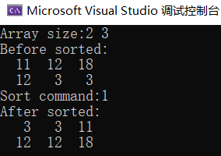
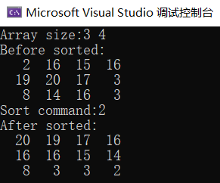
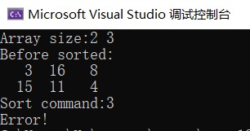
实验结果分析：
- 程序使用随机数给数组元素赋值，并且基本上可以做到不重复；
- 程序可通过用户输入的数字指令进行排序操作。
暨南大学本科实验报告专用纸(附页)

